Минтрудом России утверждены правила по охране труда при проведении работ в легкой промышленности
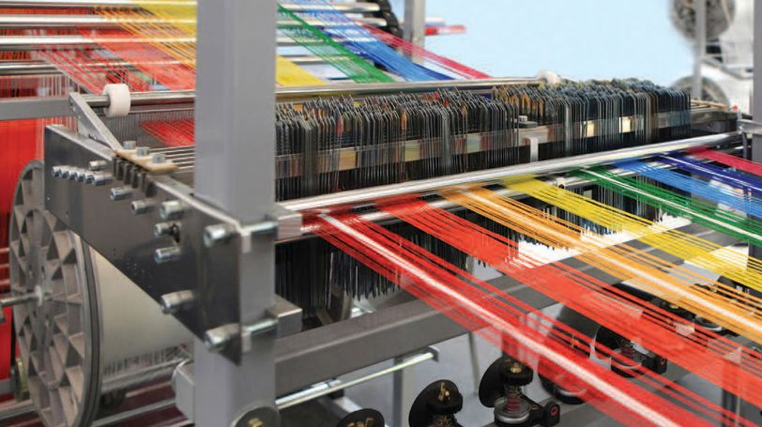Правила устанавливают государственные нормативные требования охраны труда при организации и проведении основных процессов и работ, связанных с производством и отделкой тканей и трикотажа, производством нетканых материалов, прядением, производством текстильных изделий и одежды, обработкой кожевенного сырья, дублением и отделкой кожи, выделкой и крашением меха, производством одежды, обуви и других изделий из кожи и меха.

Правила обязательны для исполнения работодателями (индивидуальными предпринимателями и юридическими лицами независимо от их организационно-правовой формы) при организации и осуществлении ими работ в легкой промышленности. Ответственность за их выполнение возлагается на работодателя.

Определено, что к выполнению указанных работ допускаются работники, прошедшие обучение по охране труда и проверку знаний требований охраны труда. Работники, выполняющие работы, к которым предъявляются дополнительные (повышенные) требования охраны труда, должны проходить повторный инструктаж не реже одного раза в три месяца, а также не реже одного раза в двенадцать месяцев - проверку знаний требований охраны труда.

